**Московский государственный технический университет**

**имени Н.Э. Баумана**

Факультет «**Информатика и системы управления**»

Кафедра - **ИУ5**. Группа – **31**

Отчет по задаче

«Решение уравнения **“A*X2 + B*X + C = 0”**»

Выполнила: Проверил :

студентка группы ИУ5-31 Гапанюк Юрий Евгеньевич

Лебедева Дарья

Подпись и дата: Подпись и дата:

г. Москва, 2017 г.

**Постановка задачи**

На вход программе поступают значения коэффициентов: А, В и С, при чем эти значения (числа) принадлежат множеству натуральных чисел. В итоге, программа должна определить, что входе были введены числа, а не буквы или другие символы, а также правильно решить данное уравнение, а то есть верно определить:

1. Когда уравнение имеет бесконечно много корней;
2. Когда уравнение не имеет корней;
3. Когда уравнение имеет один или два корня;

**Разработка алгоритма и исходный код программы**

using System;

using System.Collections.Generic;

using System.Linq;

using System.Text;

using System.Threading.Tasks;

namespace LAB_1_2017

{

class Program

{

static void Main(string[] args)

{

double[] Koef = new double[3];

bool Cor_Answer;

for (int i = 0; i < 3; i++) //Проверка на то, что введенные коэффициенты являются цифрами

do

{

Console.Write("Введите коэффиценты: ");

string str = Console.ReadLine();

Cor_Answer = double.TryParse(str, out Koef[i]);

if (!Cor_Answer)

Console.WriteLine("Вы не ввели число!");

} while (!Cor_Answer);

if (Koef[0] == 0 && Koef[1] == 0 && Koef[2] == 0) //Проверка на бесконечное количество корней уравнения

{

Console.WriteLine("Бесконечное количество корней!");

Console.ReadLine();

}

else

{

if (Koef[0] == 0)

{

if (Koef[1] != 0 && Koef[2] != 0)

{

Console.WriteLine("Один корень: ");

Console.WriteLine(-Koef[2] / Koef[1]);

}

else

if (Koef[1] == 0 && Koef[2] != 0)

Console.WriteLine("Уравнение не имеет корней!");

else Console.WriteLine("Один корень: 0");

Console.ReadLine();

}

else if (Koef[1] == 0)

{

if (Koef[0] != 0 && Koef[2] != 0)

{

if ((Koef[0] > 0 && Koef[2] < 0) || (Koef[0] < 0 && Koef[2] > 0))

Console.WriteLine("Уравнение имеет 2 корня: ");

Console.Write("Первый корень: ");

Console.WriteLine(Math.Sqrt(-Koef[2] / Koef[0]));

Console.Write("Второй корень: ");

Console.WriteLine(-Math.Sqrt(-Koef[2] / Koef[0]));

}

if (Koef[0] != 0 && Koef[2] == 0) Console.WriteLine("Один корень: 0");

Console.ReadLine();

}

else

{

double disc = Koef[1] * Koef[1] - 4 * Koef[0] * Koef[2];//Подсчет дискриминанта, если все коэффициенты не оказались равны 0

Console.WriteLine("Дискриминант: " + disc);

if (disc < 0) Console.WriteLine("Корней нет!");//Проверка на отсутствие корней в уравнении

else if (disc == 0) //Проверка на существование одного корня в уравнении

{

Console.Write("Один корень: ");

Console.WriteLine(-Koef[1] / (2 * Koef[0]));

}

else //Подсчет двух корней квадратного уравнения

{

Console.Write("Первый корень: ");

Console.WriteLine((-Koef[1] + Math.Sqrt(disc)) / (2 * Koef[0]));

Console.Write("Второй корень: ");

Console.WriteLine((-Koef[1] - Math.Sqrt(disc)) / (2 * Koef[0]));

}

}

}

Console.ReadLine();

}

}

}

**Анализ результатов**

1. Определение программой введенных данных с клавиатуры, то есть являются эти символы цифрами, если нет, то сообщение пользователю о том, что был введен некорректный символ.

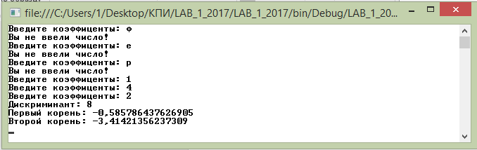

1. Определение программой, когда уравнение имеет бесконечно много решений, то есть когда все его коэффициенты равны 0.

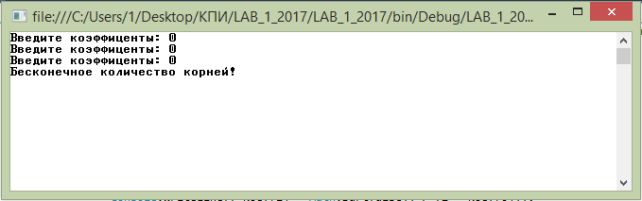

1. Определение программой, когда уравнение имеет единственный корень, и вычисление его.
2. Когда первый коэффициент не равен 0, а все остальные равны;

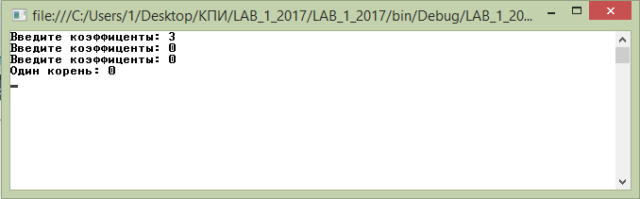

1. Когда первый коэффициент равен 0, а второй и третий не равны 0;

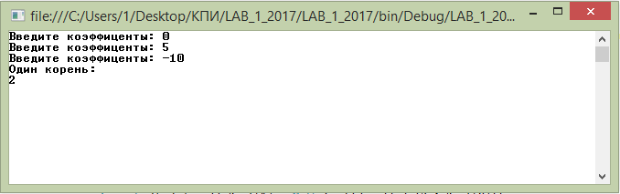

1. Когда дискриминант равен 0;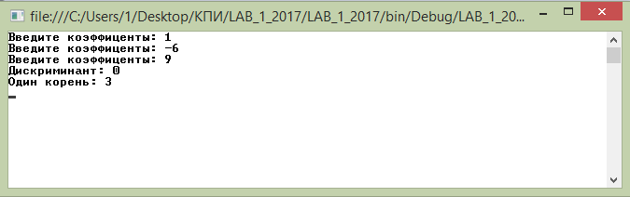
2. Когда первый и третий коэффициенты равны 0, а второй не равен 0;

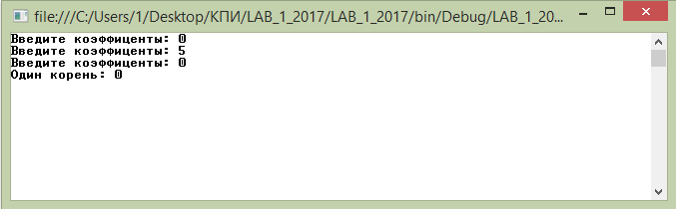

1. Определение программой, когда уравнение имеет 2 корня, и вычисление их.
2. Уравнение имеет 2 корня, когда первый и второй коэффициенты не равны 0 и имеют разные знаки;

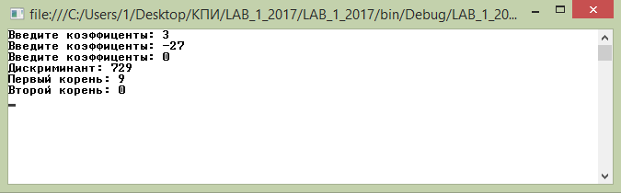

1. Уравнение имеет 2 корня, если дискриминант больше 0;

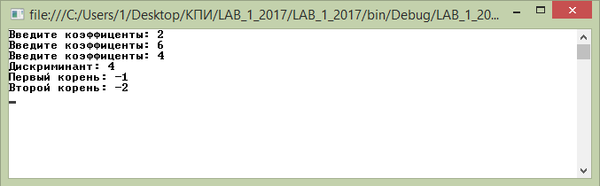

1. Уравнение не имеет решения, если дискриминант будет меньше 0.

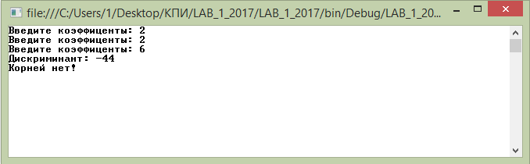

**Выводы по лабораторной работе**

В результате проведенной лабораторной работы я получила начальные знания и навыки работы с новым для себя языком программирования, ознакомилась с его синтаксисом и некоторыми особенностями. Также благодаря этой лабораторной работе я освежила свои навыки использования в программе логических операторов для составления сложных разветвляющихся алгоритмов.